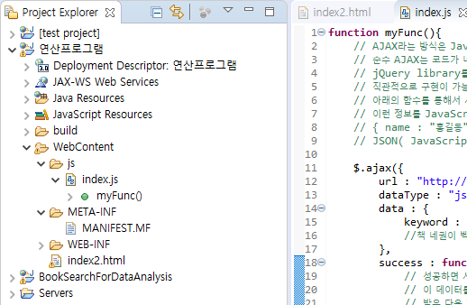

<http://localhost:8080/ajax/index2.html>

**Index2.html**

<!DOCTYPE html>

<html>

<head>

<meta charset=*"UTF-8"*>

<title>Insert title here</title>

<!--jQuery CDN-->

<script

src=*"https://code.jquery.com/jquery-2.2.4.min.js"*

integrity=*"sha256-BbhdlvQf/xTY9gja0Dq3HiwQF8LaCRTXxZKRutelT44="*

crossorigin=*"anonymous"*></script>

<script src=*"js/index.js"*></script>

</head>

<body>

<h1>도서 검색 프로그램입니다!</h1>

키워드 : <input type=*"text"*>

<br><br>

<input type=*"button"* value=*"검색하기"* onclick="myFunc()">

<ul id=*"myList"*>

</ul>

</body>

</html>

**Js**

**function** myFunc(){

// AJAX라는 방식은 JavaScript로 서버 프로그램을 호출하는 방식

// 순수 AJAX는 코드가 너무 복잡하고 어렵다

// jQuery library를 이용하면 AJAX도 쉽게 구현할 수 있다

// 직관적으로 구현이 가능하다

// 아래의 함수를 통해서 서버 프로그램을 호출하는데 알려줘야하는 여러가지 정보들이 있다. (서버 URL, 호출방식 등등)

// 이런 정보를 JavaScript 객체화 시켜서 인자로 사용한다.

// { name : "홍길동", age : 20, address : "서울" } <- 자바스크립트 객체, 이것을 문자열로 표현하면 JSON

// JSON( JavaScript Object Notation ) 자바스크립트 객체 표현법

$.ajax({

url : "http://localhost:8080/bookSearch/search",

dataType : "json", //서버가 보내준 json문자열을 자바스크립트 객체(자료구조)형태로 바꿔준다

data : {

keyword : $("[type=text]").val() //서버에 데이터 전달하는 부분, index2에서 type이 text인 부분의 값(val)불러옴

//책 네권이 벡터형태로 들어가있다.(여행검색했을때) 첫번째 벡터만보자

},

success : **function**(result){

// 성공하면 서버가 데이터를 보내준다

// 이 데이터를 함수의 인자로 받을 수 있다.

// 받은 다음 화면 제어

// result가 문자열이에요. 문자열 처리를 해서 제목만 뽑아내면 되겠네 ! > 문자열을 직접 핸들링하는 것은 좋지 않은 방식.

// 서버가 보내준 JSON 문자열을 JavaScript 객체로 변환 > 프로그래밍 처리로 바뀜

// 문자열을 자료구조형태(Data Structure)로 바꾼다!

// 첫번째 벡터의 title이라는 키의 value만 도출한다

// 찾아온 책 전부의 제목만 추출해서 목록으로 출력해보자

//<ul>

// <li>여행가요~</li>

// <li>자바와 떠나는 여행</li>

//</ul>

// 책마다 검색한 결과 건수가 달라짐 = vector의 length가 달라짐

// 반복문을 통해서

// i가 0부터 1씩 증가하면서 result의 길이보다 작을동안만 반복한다.

$("#myList").empty(); //기존 목록 모두 삭제한 후 프로그램 실행하자

**for**(i=0; i<result.length; i++){

**let** title = result[i].title;

**let** li = $("<li></li>").text(title) //<li> 자바와 떠나는 여행</li>

$("#myList").append(li); //<ul>의 자식으로 계속 붙인다

}

},

error : **function**(){

alert("음산한 기운이 맴돈다")

}

});

}